**LAPORAN PRAKTIKUM**

**ANALISIS ALGORITMA**



**DISUSUN OLEH**

Gede Bagus Darmagita - 140810180068

**PROGRAM STUDI TEKNIK INFORMATIKA**

**FAKULTAS MATEMATIKA DAN ILMU PENGETAHUAN ALAM**

**UNIVERSITAS PADJADJARAN**

**2020**

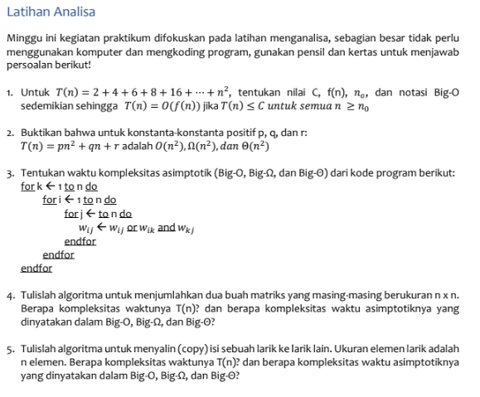 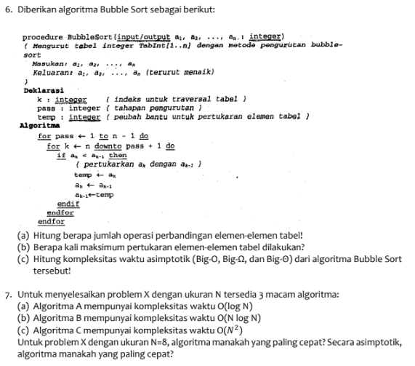 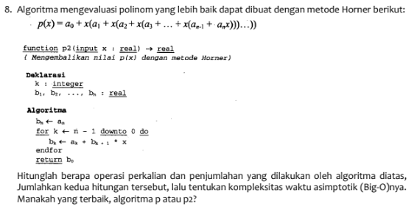

Jawaban:

